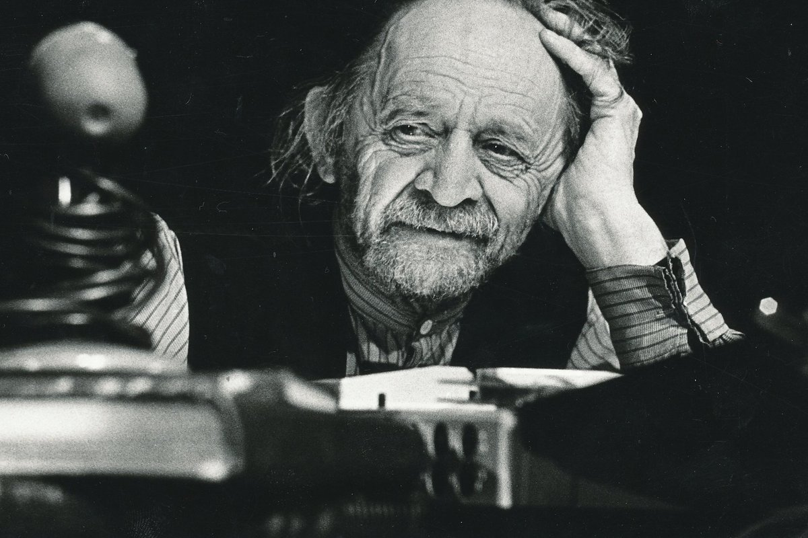
1.Перед вами фото человека, связанного и с театром, и с Ярославлем. Назовите его.
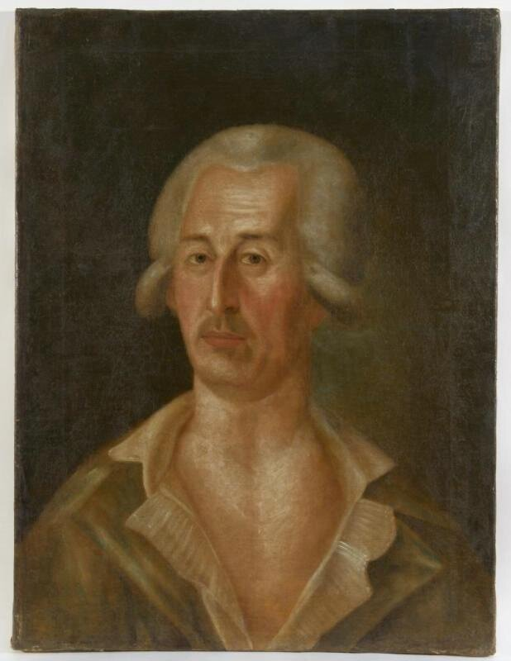
2. Кто изображен на этом портрете? Как этот человек связан с ярославским театром?
3. «…твердо решив следовать своему плану несмотря ни на что, я немедленно обратился …с просьбой о законном разрешении на открытие театра, которое и было мне без колебания выдано. Подкрепленный этим и горящий нетерпением представлять пьесы, я построил, по собственному плану, вместительный театр на улице Домтолла № 25 …»
О каком театре идет речь? Как автор текста связан с Ярославлем?

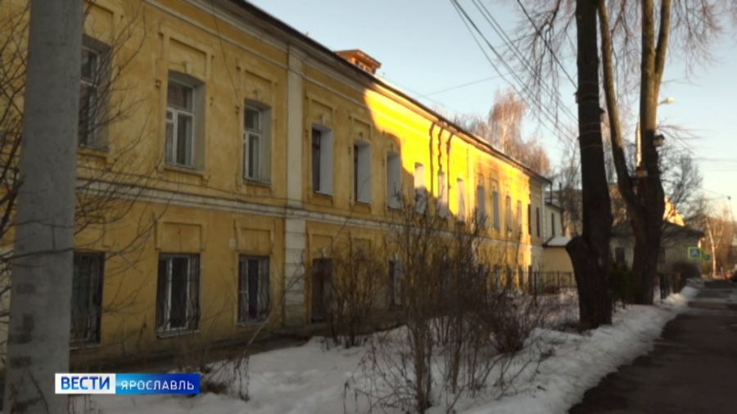
4 Как этот дом связан с темой нашей игры?

5. 21 августа 1961 года в Волковском театре прошла премьера спектакля «Федор Волков». Кто играл главную роль? Были ли еще где-то когда-то поставлены спектакли о Федоре Волкове?

